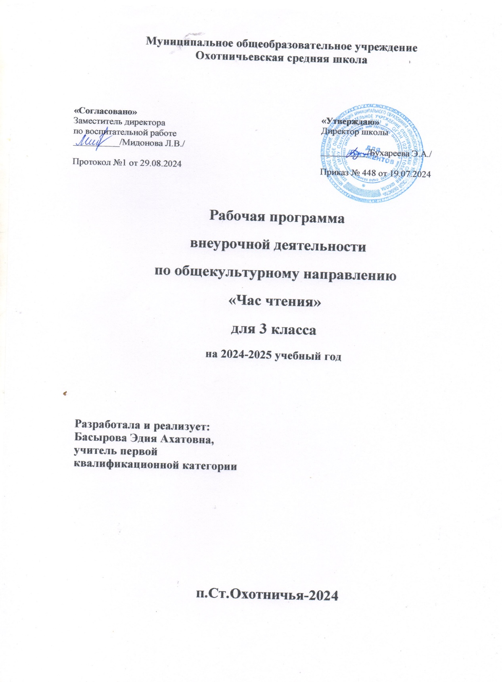

**Пояснительная записка**

Рабочая программа внеурочной деятельности «Час чтения» разработана на основании

* **Федерального Закона №273 от 29.12.2012 «Об образовании в Российской Федерации»;**
* **Федерального государственного образовательного стандарта начального общего образования (утверждён приказом Минобрнауки России от 6. 10.2009 г. №373, зарегистрирован в Минюсте России 22.12.2009 г., регистрационный номер 15785) с изменениями (утверждены приказами Минобрнауки России от 26.11.2010г. № 1241, зарегистрирован в Минюсте России 04.02.2011 г., регистрационный номер 19707, от 22.09.2011 г. №2357, зарегистрирован в Минюсте России 12.12.2011 г., регистрационный номер 22540);**
* **в соответствии с государственной образовательной политикой Ульяновской области, одним из приоритетных направлений которой является приобщение подрастающего поколения к книге и чтению;**
* **программы «Информационная культура личности» / Ульяновская областная библиотека для детей и юношества имени С. Т. Аксакова, Ульяновский институт повышения квалификации и переподготовки работников образования; сост. ГаяноваТ.И., Асеева Н.А.,Жесткова И.П..- Ульяновск,2013.**

Рабочая программа внеурочной деятельности «Час чтения» разработана для учащихся 3 класса.

Книга – величайшее достижение человечества. Она даёт знания, помогает познать окружающий мир, приобщает к прекрасному, воспитывает человека.

Ключевой частью программы должно стать формирование у читателя навыков независимого библиотечного пользователя, так как в одном ряду с умением писать, читать и считать сегодня стоит и владение навыками культуры чтения, куда входят:

* сознательное и заинтересованное отношение к книге, знание правил обращения с неё и гигиены чтения;
* развитие у учащихся творческой активности;
* формирование любви к книге, к культурному чтению.

Система занятий базируется на использовании совокупности приёмов, разнообразных методов и форм деятельности:

* беседы и обсуждения;
* выразительное чтение и рассказывание;
* комплексное использование книг, мультимедийных презентаций, мультипликационных фильмов по произведениям детских писателей;
* игры: дидактические, ролевые, словесные;
* творческие задания литературного и изобразительного характера.

Программа стремится с помощью системы вопросов «продвинуть» учащегося от подсознательного понимания к сознанному открытию смысла произведения. Система вопросов органично вырастает из занятий и библиотечных уроков, помогает последовательно выделять ключевые фрагменты, образы, слова, в которых выражены главные мотивы, проблемы, идеи, изложенные на занятиях.

Таким образом, успех рабочей программы зависит от умения вести диалог. Очень важно дать возможность на занятиях высказаться всем, важно услышать смысл в отдельных словах учащихся, увидеть приближение к интересному ответу. С учащимися следует говорить просто и ясно, находить точные слова для комментирования ответов учеников.

Игровые приёмы помогают объяснить необходимость выполнения правил поведения в библиотеке.

В программу включены занятия, на которых учащиеся знакомятся с историей создания книги, что помогает подвести учащихся к мысли о бесценности книги.

Многие занятия состоят не только из теоретической части в виде беседы, игры, но и практической части.

Для освоения навыков простейшего ремонта книг учащиеся кратко знакомятся с некоторыми названиями элементов книги (обложка, корешок, переплёт, титульный лист), а потом в библиотеке открывается «Книжная больница», где учащиеся производят несложный ремонт книг.

Рабочая программа внеурочной деятельности «Учимся любить книгу» составлена с учётом особенностей интеллектуального и физического развития учащихся.

**Срок реализации программы** - 33 часа, 1 раз в неделю.

**Направление программы**

• Общекультурное

**Актуальность.**  Вызвать у учащихся устойчивый интерес к книге.

**Новизна.**

Научить учащихся ориентироваться в библиотечном пространстве.

**Цель и задачи:**

***Цель:***

***привлечь младших школьников к книге, к чтению***

***Основные задачи:***

* ***привить учащимся первоначальные навыки работы с книгой, газетой, журналом;***
* ***воспитать потребности в чтении как источнике радости общения и новых знаний, эмоций, переживаний;***
* ***воспитать культуру чтения;***
* ***побуждать младших школьников к активному общению с книгой;***
* ***обогащение духовного мира учащегося с помощью формирования его самостоятельной читательской деятельности на основе литературных произведений.***

**Личностные, метапредметные и предметные результаты освоения программы внеурочной деятельности.**

В результате освоении программы внеурочной деятельности «Учимся любить книгу» формируются следующие

**предметные умения,** соответствующие требованиям федерального государственного образовательного стандарта начального общего образования.

* Осознавать значимость чтения для личного развития;
* Формировать потребность в систематическом чтении;
* Использовать разные виды чтения (ознакомительное, изучающее, выборочное, поисковое);
* Уметь самостоятельно выбирать интересующую литературу;
* Пользоваться справочными источниками для понимания и получения дополнительной информации.

**Регулятивные умения:**

* Уметь работать с книгой, пользуясь алгоритмом учебных действий;
* Уметь самостоятельно работать с учебным произведением;
* Уметь работать в парах и группах, участвовать в проектной деятельности, литературных играх;
* Уметь определять свою роль в общей работе и оценивать свои результаты.

**Познавательные учебные умения:**

* Прогнозировать содержание книги до чтения, используя информацию из аппарата книги;
* Отбирать книги по теме, жанру и авторской принадлежности;
* Ориентироваться в мире книг (работа с каталогом, с открытым библиотечным фондом);
* Составлять краткие аннотации к прочитанным книгам;
* Пользоваться словарями, справочниками, энциклопедиями.

**Коммуникативные учебные умения:**

* Участвовать в беседе о прочитанной книге, выражать своё мнение и аргументировать свою точку зрения;
* Оценивать поведение героев с точки зрения морали, формировать свою этическую позицию;
* Высказывать своё суждение об оформлении и структуре книги;
* Участвовать в конкурсах чтецов и рассказчиков;
* Соблюдать правила общения и поведения в школе, библиотеке, дома и т. д.

**Ожидаемые результаты**

В результате освоения программы

учащийся научится:

* соблюдать правила пользования библиотекой;
* соблюдать правила общения с книгой;
* производить простейший ремонт книг

учащийся получит возможность:

* выбирать произведения для самостоятельного чтения в соответствии со своими интересами и вкусами;
* воспринимать литературное произведение;
* творчески осмыслить свои чувства в устных рассказах, фантазировании, изобразительных работах

**Способы проверки**

* пересказ изучаемого материала

**Формы подведения итогов реализации программы**

* Участие в школьных и районных творческих фестивалях, конкурсах

**Учебно-тематический план на 2024-2025 учебный год.**

|  |  |  |
| --- | --- | --- |
| № п/п | Разделы программы | Количество  часов |
| 1. | Стихотворные сказки. П. Ершов «Конек –горбунок. | 1 |
| 2. | Детские энциклопедии | 1 |
| 3. | Стихи о природе. Страницы русской классики. Ф.Тютчев ,А.Блок, С.Есенин, И.Бунин | 1 |
| 4. | Рассказы современных писателей о детях. В.Драгунский «Сестра моя Ксения» | 1 |
| 5. | Волшебный мир сказок Бажова, . «Огневушка-поскакушка», «Змейка», «Каменный цветок» | 1 |
| 6. | Произведения о тех кто трудится. .Дж.Родари «Чем пахнут ремесла?»,В.Осеева «Простое дело» | 1 |
| 7. | Книги о природе и человеке. М.Пришвин «Гаечки»,Р.Киплинг «Маугли», Б.Житков «Мангуста» | 1 |
| 8. | Рассказы о животных. Л.Толстой «Как волки учат своих детей», К. Паустовский « Барсучий нос» | 1 |
| 9. | Книги о ребятах и их делах. А.Гайдар «Тимур и его команда» | 1 |
| 10. | Произведения о долге и храбрости. И.Тургенев «Капля жизни» | 1 |
| 11. | Произведения о мамах и детях . .А.Милн « Непослушная мама» | 1 |
| 12. | Сказки о приключениях детей. А. Погорельский «Черная курица» | 1 |
| 13. | Весёлые истории. М.Зощенко «Глупая история» | 1 |
| 14. | Сказки народов разных стран. Арабская сказка «Синбад- мореход», «Али- Баба и сорок разбойников» | 1 |
| 15. | Книги о дружбе и взаимопомощи. В.Дуров « Наша Жучка» | 1 |
| 16. | Книги писателей, которые иллюстрируют свои произведения. Е.Чарушин,В.Голявкин | 1 |
| 17. | Как рождается герой. Б.Заходер «История гусеницы» | 1 |
| 18. | Люби живое. М.Пришвин «Рождение кастрюльки», Д.Мамин- Сибиряк «Емеля-охотник» | 1 |
| 19. | По страницам детских журналов | 1 |
| 20. | Учусь сочинять. Бальмонт, М. Цветаева | 1 |
| 21. | Твоя книжная полка. Н.Носов « Витя Малеев в школе и дома» | 1 |
| 22. | Страна фантазий. Л.Кэррол « Алиса в Зазеркалье» | 1 |
| 23. | Страна фантазий. . Д.Родари « Приключения голубой стрелы» | 1 |
| 24. | Муса Джалиль о любви к Родине | 1 |
| 25. | Разножанровые произведения о ратных подвигах родного народа. К.Ушинский «Александр Невский» | 1 |
| 26. | Зарубежные писатели детям. . А.Лингдгрен «Карлсон, который живет на крыше» | 1 |
| 27. | Мифы и легенды древней Греции | 1 |
| 28. | Книги, которые надо читать долго. А.Волков «Волшебник изумрудного города» | 1 |
| 29. | Книги которые надо читать долго. А.Волков «Волшебник изумрудного города» | 1 |
| 30. | Театр и литература | 1 |
| 31. | Обобщающие занятия в конце каждого полугодия | 1 |
| 32. | Викторина «Литературная гостинная» | 1 |
| 33. | Обобщающее занятие с родителями | 1 |
| 34. | Итоговое диагностирование | 1 |
| 35. | Резервное занятие | 1 |
|  | Всего часов: | 34 |
|  | | |

**Основные разделы курса**

**Самое великое чудо на свете(3ч)**

Рукописные книги древней Руси.

Первопечатник Иван Федоров.

Устное народное творчества (6ч)

Русские народные песни

Докучные сказки.

Сказки «Сестрица Алёнушка и братец Иванушка», «Иван-царевич и Серый Волк», «Сивка-Бурка».

Поэтическая-тетрадь (9ч)

1. Ф. И. Тютчев. «Весенняя гроза», «Листья»; 2. А. А‘ Фот. «Мама! Глянь—ка из окошка…» ‚ «Зреет рожь над жаркой нивой...»; 3. И, С. Никитин. «Полно, степь моя, спать беспробудно...», «Встреча зимы»; 4, И. 3. Суриков. «Детство», «Зима».

Великие русские писатели (15ч)

1, А. С. Пушкин. «За весной, красой природы...» ‚ «Уж небо осенью дышало...» ‚ «В тот год осенняя погода...», «Опрятней модного паркета...», «Зимнее утро». «Зимний вечер», «Сказка о царе Салтане...»; 2. И. А. Крылов. «Мартышка и очки», «Зеркало и Община». «Ворона п Лисица»; 3. М. Ю. Лермонтов, «Горные вершины», «На севере диком...», «Утес», «Осень»; 4, Л П Толстой‚ «детство» (отрывок), «Акула». «Прыжок», «Лев и собачка», «Какая бывает роса на траве», «Куда девается вода из моря».

**Материально-техническое обеспечение**

1. Проектор
2. Экран
3. Ножницы
4. Клей
5. Материалы для ремонта книг
6. Альбом для рисования
7. Краски
8. Набор цветной бумаги
9. Художественная литература

**Список литературы для руководителя внеурочной деятельности**

Кашурникова. Т.М. Чудо, имя которому – книга. – М.: Школьная библиотека, 2006.

Колесникова, О.Н. Рабочая программа внеурочной деятельности «Книжная страна» на 2011-2011 учебный год. – М.: Школьная библиотека, 2006.

Мазок, Н.Н. Кружок переплётного дела. – М.: Просвещение,2001.

Тимаев, Р. Живи, книга!: Практические советы о том, как продлить жизнь книге. – М.: Молодая гвардия, 2003.

**Понятийный словарь**

**Библиотека** — это место хранения книг.

**Ти́тульный** **лист**, ти́тул ( «надпись, заглавие» ) — одна из первых страниц книги произведения. На **титульном** **листе** размещаются основные выходные сведения: имя автора, название книги, место издания...

**Обло́жка** — бумажное покрытие печатного издания (книги, брошюры, тетради), обычно содержащее сведения об издании (чаще всего имя автора и название), а также являющееся элементом внешнего оформления. Различают лицевую и тыльную стороны **обложки**.

**Переплёт** — твёрдое, прочное покрытие книги, предназначенное для соединения листов книги вместе и защиты книжного блока.

**Иллюстрация** (от латинского- наглядное изображение) -

изображение, сопровождающее и дополняющее текст (рисунки, гравюры, фотоснимки, репродукции, карты, схемы и т. п.).

**Сказка** – отдельный вид народной повествовательной литературы. В таком произведении повествуется о вымышленных событиях, используются фантастические приемы

**Рассказ** – это небольшое произведение в основном повествовательного характера, в котором описывается отдельный эпизод

**Инсценировать-** изображать в форме сценической постановки.

**Календарно-тематический план на 2024-2025 учебный год**

|  |  |  |  |  |
| --- | --- | --- | --- | --- |
| № п/п | Разделы программы | Количество  часов | Дата  проведения | Фактически проведено |
| **1.** | Стихотворные сказки .П. Ершов «Конек –горбунок. | 1 |  |  |
| **2.** | Детские энциклопедии | 1 |  |  |
| **3.** | Стихи о природе. Страницы русской классики:Ф.Тютчев,А.Блок,С.Есенин,И.Бунин | 1 |  |  |
| **4.** | Рассказы современных писателей о детях. В.Драгунский «Сестра моя Ксения» | 1 |  |  |
| **5.** | Волшебный мир сказок Бажова. «Огневушка-поскакушка», «Змейка», «Каменный цветок» | 1 |  |  |
| **6.** | Произведения о тех кто трудится .Дж.Родари «Чем пахнут ремесла?»,В.Осеева «Простое дело» | 1 |  |  |
| **7.** | Книги о природе и человеке.М.Пришвин «Гаечки»,Р.Киплинг «Маугли», Б.Житков «Мангуста» | 1 |  |  |
| **8.** | Рассказы о животных.Л.Толстой «Как волки учат своих детей», К. Паустовский « Барсу чий нос» | 1 |  |  |
| **9.** | Книги о ребятах и их делах. А.Гайдар «Тимур и его команда» | 1 |  |  |
| **10.** | Произведения о долге и храбрости И.Тургенев «Капля жизни» | 1 |  |  |
| **11.** | Произведения о мамах и детях .А.Милн « Непослушная мама» | 1 |  |  |
| **12.** | Сказки о приключениях детей . А. Погорельский «Черная курица» | 1 |  |  |
| **13.** | Весёлые истории М.Зощенко «Глупая история» | 1 |  |  |
| **14.** | Сказки народов разных стран.Арабская сказка «Синбад- мореход», «Али- Баба и сорок разбойников» | 1 |  |  |
| **15.** | Книги о дружбе и взаимопомощи.В.Дуров « Наша Жучка» | 1 |  |  |
| **16.** | Книги писателей, которые иллюстрируют свои произведения .Е.Чарушин,В.Голявкин | 1 |  |  |
| 17. | Как рождается герой. Б.Заходер «История гусеницы» | 1 |  |  |
| 18. | Люби живое М.Пришвин «Рождение кастрюльки», Д.Мамин- Сибиряк «Емеля-охотник» | 1 |  |  |
| 19. | По страницам детских журналов . | 1 |  |  |
| 20. | Учусь сочинять Бальмонт, М. Цветаева | 1 |  |  |
| 21. | Твоя книжная полка Н.Носов « Витя Малеев в школе и дома» | 1 |  |  |
| 22. | Страна фантазий Л.Кэррол « Алиса в Зазеркалье» | 1 |  |  |
| 23. | Страна фантазий. Д.Родари « Приключения голубой стрелы» | 1 |  |  |
| 24. | Муса Джалиль о любви к Родине. | 1 |  |  |
| 25. | Разножанровые произведения о ратных подвигах родного народа.К.Ушинский «Александр Невский» | 1 |  |  |
| 26. | Зарубежные писатели детям. А.Лингдгрен «Карлсон, который живет на крыше» | 1 |  |  |
| 27. | Мифы и легенды древней Греции | 1 |  |  |
| 28. | Книги, которые надо читать долго А.Волков «Волшебник изумрудного города» | 1 |  |  |
| 29. | Книги, которые надо читать долго А.Волков «Волшебник изумрудного города» | 1 |  |  |
| 30. | Театр и литература. | 1 |  |  |
| 31. | Обобщающие занятия в конце каждого полугодия | 1 |  |  |
| 32. | Викторина «Литературная гостинная» | 1 |  |  |
| 33. | Обобщающее занятие с родителями | 1 |  |  |
| 34. | Итоговое диагностирование |  |  |  |
| 35. |  |  |  |  |
|  | Всего часов: | 34 |  |  |